De jongen achter het masker.
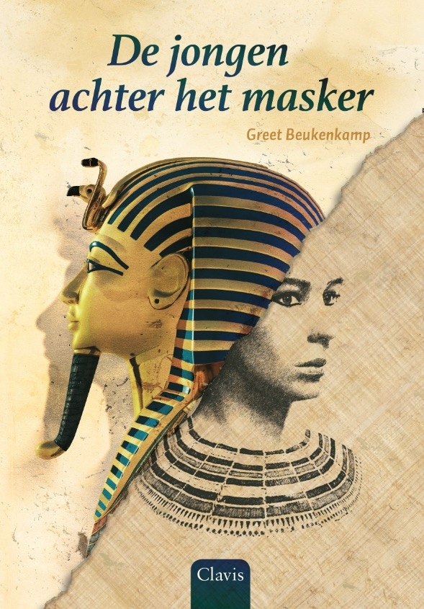
Aan de hand van een Power Point presentatie vertel ik over de totstandkoming van dit boek. Ik vertel hoe ik de historische gegevens, die ik gedurende twintig jaar heb verzameld, met elkaar heb verbonden
tot een heel aannemelijk verhaal.
Het was als een puzzel waar ik telkens een paar stukjes bij kon leggen, maar er bleven toch hele witte stukken over. Die heb ik op mijn manier en zo logisch mogelijk ingevuld.
Dit alles met behulp van Maïa, Toetankhamons min, waarvan de graftombe in 1997 werd ontdekt. Zij vertelt het verhaal dat begint na de dood van farao Toetankhamon, maar dat toch een helder beeld geeft van zijn leven.

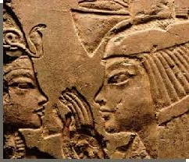
Maïa (rechts) de voedster van Toetankhamon.

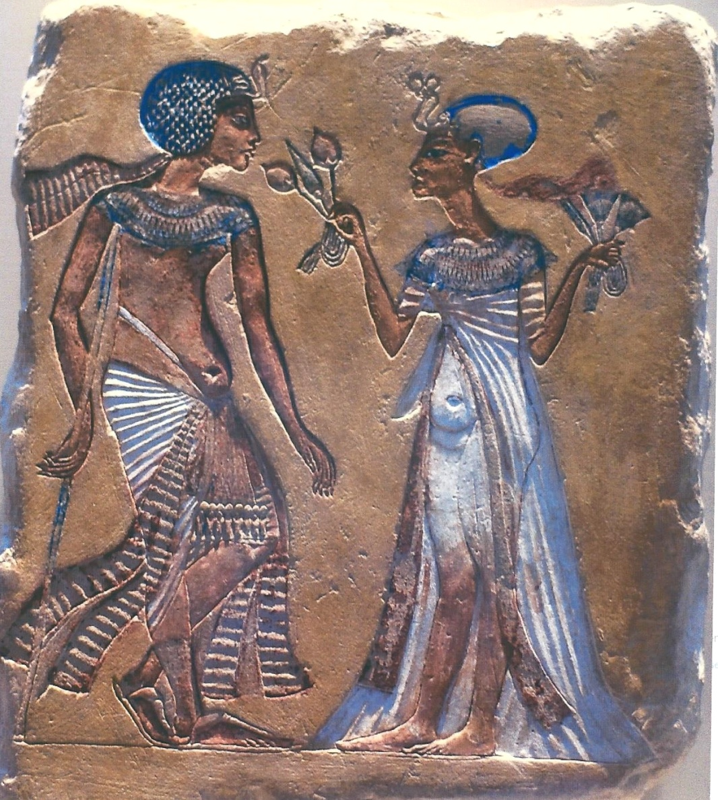
Toetankhamon en zijn vrouw en halfzuster Anchesenamon.

